行政权力实施程序和运行流程
单位名称（盖章）： 填报日期： 2016 年1月8日
事项名称 | 建筑节能材料备案
事项类型 | 其他行政权力 | 办事对象 | 新型材料生产厂家
法定期限 |  | 承诺期限 | 即时办理
实施机关 | 岳阳市住建局 | 责任科室 | 建筑节能与科技科
咨询电话 | 0730-8215585 | 投诉电话 | 0730-8215585
受理条件 | 通过相关部门验收合格的生产企业并能提供相应的检测报告和生产设备。
申报材料 | 见附件
法定依据 | 1、《中华人民共和国建筑法》（1999年主席令第91号）  2、《中华人民共和国节约能源法》（2007年主席令第77号）  3、《中华人民共和国民用建筑节能条例》（2008年国务院令第530号）  4、《湖南省民用建筑节能条例》（2009年省人大第32号公告）
收费标准 | 无
运  行  流  程  图 | 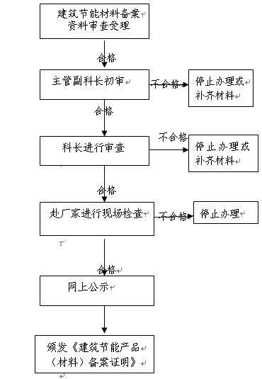

附件
建筑节能材料（产品）备案的有关要求

一、省内技术：
1、申报单位产品说明书；
2、工商营业执照、税务登记证；
3、项目技术权属证明
4、产品综合研究（试制）报告
5、具备必要的应用技术标准、规范、规程、工法、操作手册、使用维护管理手册或技术指南等完整配套且指导性强的标准化应用技术文件。产品类须具备较完善的产品生产技术、工艺装备、产品标准以及质量保证体系；《全国建设行业科技成果推广证书》等。
6、有关生产技术、服务文件：生产规模、生产工艺与设备清单、产品标准、质量保证体系、安全生产及环保措施、检测人员与设备清单、技术人员、施工现场技术服务人员名单。
7、用户意见或工程应用证明及工程现场复试或见证取样检验报告（单），提供省市有资质的检测机构的检测报告单原件
8、已推广应用或拟推广应用的单位和工程名单。
9、其它必要的技术资料、样品，可附电子光盘及图片。
10、进行建筑节能分项工程施工的施工人员，须参加由我市岗培班组织的节能施工人员培训，并取得建筑节能施工合格证。
11、节能产品（材料）须在《岳阳住房和城乡建设网》发布相关信息，并取得信息中心出具的证明材料。

二、省外技术
除满足上述要求外，申报企业应提供注册地省级住房和城乡建设行政主管部门签署意见。

